МБОУ "СОШ п. Опытный" Цивильского муниципального округа
наименование организации

ПРИКАЗ

О создании комиссии по урегулированию конфликта интересов работников

от 30.12.2022 297
дата приказа № приказа

"В соответствии со статьей 13.3 Федерального закона от 25.12.2008 № 273-ФЗ ""О противодействии коррупции"", Положением о конфликте интересов работников, утвержденным приказом МБОУ от 30.12.2022№ 296
ПРИКАЗЫВАЮ:
1. Создать постоянно действующую комиссию по урегулированию конфликта интересов работников и утвердить ее состав:
Председатель: заместитель директора Хвостенкова О.А.
Члены комиссии: Маряхичева О.А.,учитель, член профкома
Сергеева Т.Н., делопроизводитель
Леонтьев В.А.,учитель
2. Комиссии по урегулированию конфликта интересов работников в своей деятельности руководствоваться федеральным, региональным и муниципальным законодательством, Положением о конфликте интересов работников.
3. Секретарю Васильевой О.А. довести настоящий приказ до сведения указанных в нем работников под подпись.
4. Контроль за исполнением настоящего приказа оставляю за собой. 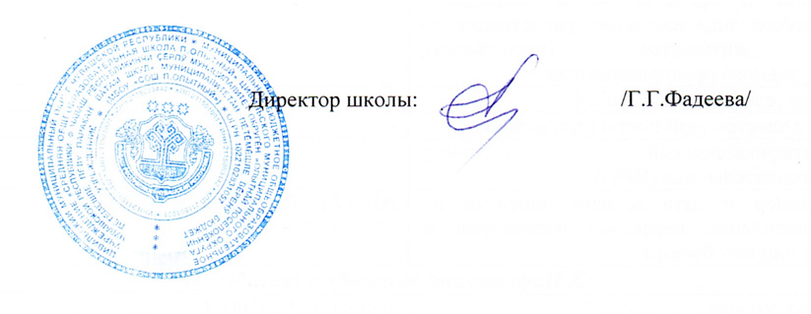

формулировка приказа

